泰丰社区党总支学习教育工作简报
第21期
泰丰社区党总支 2026年6月5日
泰丰社区党总支组织党员干部集中学习总书记关于党的自我革命的重要思想以及关于全面加强党的纪律建设的重要论述
2026年6月5日，泰丰社区党总支组织全体党员干部开展专题集中学习，深入学习习近平总书记关于党的自我革命重要思想和全面加强党的纪律建设重要论述，扎实推进党纪学习教育落地见效 。
学习会上，社区党总支书记韩秀萍领学原文，围绕自我革命科学内涵、纪律建设实践要求展开系统解读，阐明纪律是管党治党戒尺、自我革命是永葆党的生机活力的关键抓手，结合基层社区低保申领、便民服务、网格化治理等重点工作，剖析岗位廉政风险点，用身边案例以案释纪、以案促学。参会人员立足本职交流研讨，对照纪律要求自查思想短板与工作不足，进一步明晰知敬畏、存戒惧、守底线的行为准则。
大家纷纷表示，将把学习成果转化为履职实效，常态化加强党性锤炼，严守党规党纪，以严的作风推进民生服务，把自我革命、纪律建设要求融入日常基层治理，营造风清气正的社区环境。

图片信息：
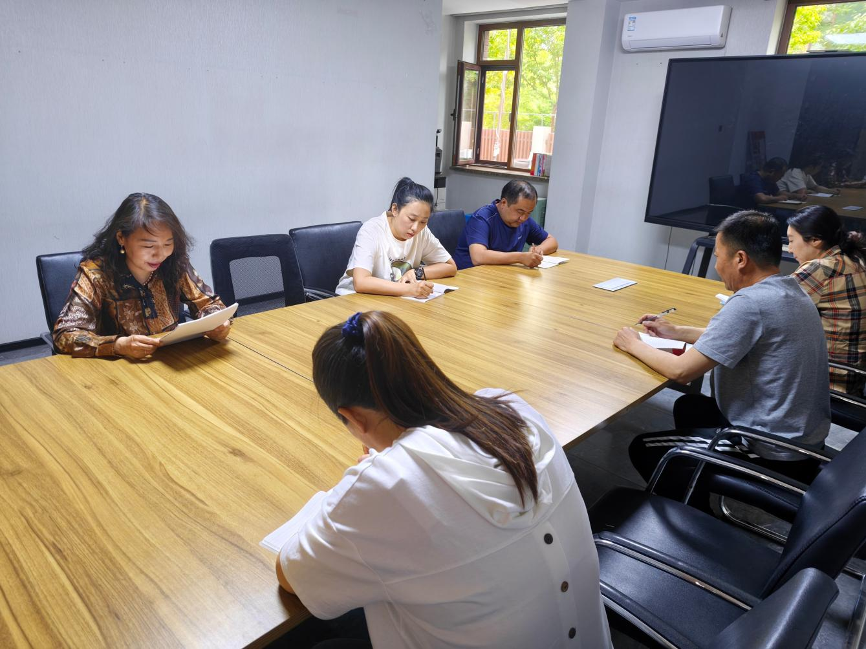

2026年6月5日，泰丰社区党总支组织党员干部集中学习总书记关于党的自我革命的重要思想以及关于全面加强党的纪律建设的重要论述
签到表
序号 | 姓名 | 备注
1
2
3
4
5
6
7
8
9
10
11
12
13

